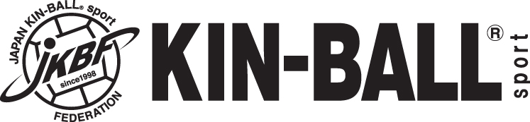
【キンボールスポーツ用具・備品レンタルの決まり】について
- レンタル期間は最長2週間です。
※学校の授業での使用の場合のみ最長2か月間です。
- 用具運送料については、日本キンボールスポーツ連盟から送る場合は着払いでお送りします。また、返送の場合は元払いでお願いします。
- 用具レンタル料は日本キンボールスポーツ連盟会員の方および会員の方が属する団体は一般販売価格の各々3％です。一般の方は一般販売価格の各々5％が必要となります。
※学校の授業での使用の場合のみ、下記【学校レンタル関連の決まり】に準ずることとします。

- ゼッケン、レフリー用ベスト、レフリー用リストバンドに関しては、使用された後に洗濯をして返却してください。また、返却予定日については洗濯を考慮した上、申請書に記載願います。
- 用具が破損した場合は、一般販売価格の半額を請求させていただきます。
- 連絡なく1ヶ月以上返却が遅れた場合、一般販売価格にてご購入いただきます。
【学校レンタル関連の決まり】
★多くの学校にてキンボールスポーツを楽しんでもらうための取り決めです。
★初年度から、キンボールスポーツ普及PRのためにキンボールスポーツ実施校として、学校名をホームページ、会報等に記載することの了承をお願いいたします。
●初年度 レンタル料無料
●2年目以降
3つの方法があります。いずれかを選択してください。申請書の備考欄に希望をご記入ください。
- 用具レンタル料は無料。終了後1か月以内にレポート提出（書式自由）をお願いします。
提出なき場合、3の申し込みとして取り扱います。
※提出いただいたレポートはホームページ、会報等で掲載する場合があります。
- 用具レンタル料は無料。終了後、その用具を特別価格で用具を購入していただきます。
- 学校の授業以外と同じく用具レンタル料は有料（一般：一般販売価格5％、会員：一般販売価格3％）となります。

＜問い合わせ先＞
一般社団法人
日本キンボールスポーツ連盟 本部事務局
〒537-0012 大阪市東成区大今里3-12-23
TEL. 06-6971-9190 FAX. 06-6981-7470
e-mail : kin-ball@newsports-21.com

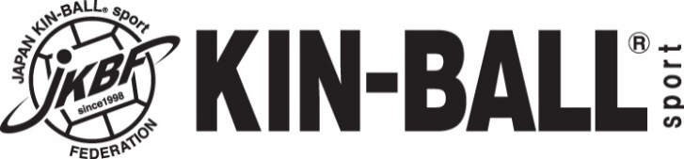
年 月 日
用具レンタル申請書
【キンボールスポーツ用具・備品レンタルの決まり】を確認しました。
年 月 日 氏名

希望到着日 |  |  |  | 希望用具 | 数量
ご指定ください | 必 着 ・ 指 定 |  |  | キンボール
 | 10-12時 | 12-14時 |  | 電動ブロワ（空気入れ）
 | 14-16時 | 16-18時 |  | スコアボード
 | 18-20時 | 指定なし |  | ゼッケン | 3色× 枚= 合計 枚
使用予定日 |  |  |  | その他
返却(到着)予定日

送付先名
担当者名
住所 | 〒
TEL |  | FAX
会員番号 |  | 氏名
請求書宛名
備考

事務局用 年 月 日
上記の件、了承致しました。
一般社団法人日本キンボールスポーツ連盟 事務局
〒537-0012 大阪市東成区大今里3-12-23 NPO法人フレンドリー情報センター4F
TEL.06-6971-9190／FAX.06-6981-7470 e-mail:kin-ball@newsports-21.com
URL:http://www.newsports21.com/kin-ball/

